**Белорусский государственный технологический университет**

**Факультет информационных технологий**

**Кафедра программной инженерии**

Лабораторная работа 16

По дисциплине «Основы алгоритмизации и программирования»

На тему «Функции пользователя»

Выполнила:

Студентка 1 курса 7 группы

Шинкевич Марина Дмитриевна

Преподаватель: асс. Андронова М.В.

2023, Минск

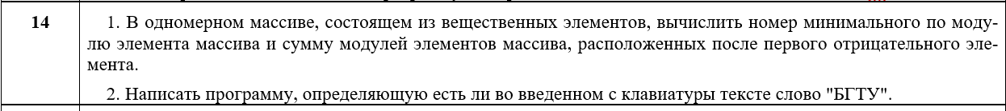

#include <iostream>

using namespace std;

int main() {

setlocale(LC_ALL, "rus");

int n;

cout << "Размер массива: ";

cin >> n;

double* arr = new double[n];// создание динамического массива размера n.

cout << "Элементы массива:" << endl;

for (int i = 0; i < n; i++) {//заполняем массив

cout << i << ": ";

cin >> arr[i];

}

int Index_min = 0;//переменная будет хранить индекс минимального по модулю элемента.

double Value_min = abs(arr[0]);//переменная будет хранить значение минимального по модулю элемента.

double suma = 0.0;//переменная будет хранить сумму модулей элементов после первого отрицательного элемента.

bool negative = false;//Эта переменная будет использоваться для отслеживания обнаружения первого отрицательного элемента в массиве.

for (int i = 1; i < n; i++) {

if (arr[i] < 0) {//проверка, является ли текущий элемент отрицательным.

negative = true;

}

if (negative) {//если отрицательный найден

suma += abs(arr[i]); //к переменной suma прибавляется модуль текущего элемента массива.

}

else if (abs(arr[i]) < Value_min) {//если первый отрицательный элемент еще не был обнаружен, то проверяется, является ли модуль текущего элемента меньше значения Value_min. Если да, то значение Value_min обновляется, а также обновляется индекс минимального по модулю элемента.

Value_min = abs(arr[i]);

Index_min = i;

}

}

cout << "Номер минимального по модулю элемента: " << Index_min << endl;

cout << "Сумма модулей элементов после отрицательного : " << suma << endl;

delete[] arr; // Освобождаем память

}

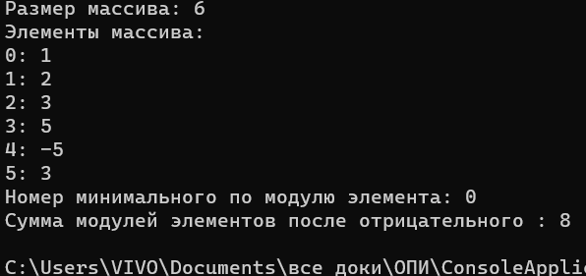

#include <iostream>

#include <string>

#include <Windows.h>

using namespace std;

string find_BSTU(string s)// объявление функции find_BSTU, которая принимает строку s в качестве аргумента

{

for (int i = 0; i < s.length(); i++) //цикл, который перебирает все символы в строке s. Внутри цикла проверяется, содержатся ли подряд символы 'Б', 'Г', 'Т', 'У'. Если это условие выполняется, то функция возвращает строку "есть".

if (s[i] == 'Б' && s[i + 1] == 'Г' && s[i + 2] == 'Т' && s[i + 3] == 'У')//условие проверка вхлждения

return "есть";

return "нет";//Если после завершения цикла не было найдено соответствие для слова "БГТУ", то функция возвращает строку "нет

}

int main()

{

SetConsoleCP(1251);

setlocale(LC_ALL, "rus");

string a; // объявление переменной типа string

cout << "Введите строку: ";

getline(cin, a); // считывание строки из консоли

cout << "В строке есть слово БГТУ : " << find_BSTU(a); //вызывается функция find_BSTU для проверки наличия слова "БГТУ" во введенной строке, вывод ответа

}

